Курск – город кровопролитных боёв Великой Отечественной войны. Курская битва – одно из решающих событий и самых важных событий для исхода Великой Отечественной войны. К сожалению, с каждым годом ветеранов войны всё меньше и меньше. Ветераны – это наша память и история, именно из их рассказов мы можем узнать ужасающую правду тех лет. С 27 апреля 2007 года наш город Курск гордо носит звание «Город воинской славы». Наши прабабушки и прадедушки застали то время и могут поведать нам свои воспоминания и эмоции. Я считаю, что это великий подарок нам – современному поколению. Скорее всего, наши дети уже не смогут услышать истории и воспоминания о Великой Отечественной войне из первых уст, но в наших силах узнать и запомнить как можно больше, чтобы передать эти великие знания нашим потомкам, а они в свою очередь – своим. Я думаю именно, что история и герои того времени буду жить вечно и память о них будет жить в сердцах будущих поколений. Я считаю, что «герой» это каждый участник войны. От генералов и полковников до детей, которые пытались помочь своей стране и армии – все они герои! Люди, жившие на территории нашей Казацкой слободы – А.Е. Боровых и С.В. Сыромятников – они гордость жителей слободы и города. Но, по моему мнению, наиболее памятны подвиги и судьбы наших родственников: близких и дальних. В нас живет частичка их. По-моему, никакой художественный фильм не вызывает таких эмоций, как рассказы очевидцев, которых через слёзы передают не только знания, но и эмоции. Я считаю, что невозможно жить без знания своей страны, государства, малой родины и предков. Я этим эссе призываю людей изучать историю и больше общаться с бабушками и дедушками.

Моя бабушка – Мария Поддубинская, с огромным желанием шла в медицинские помощники. Во время оккупации она помогала детям и взрослым, пострадавшим во время прихода захватчиков. На момент оккупации ей было не более 10 лет, все навыки она получила от матери, но столь малый возраст не помешал ей творить добрые дела… Как-то раз в деревню Верхняя Медведица, где на тот момент жила моя прабабушка, прибежала раненая лошадь, прабабушка и её мама выходили эту лошадь, она помогла им в хозяйстве, а они в свою очередь помогали Красной армии продовольствием. Я думаю, что в то сложное время еда была в дефиците, а для солдат тем более – она была необходима. Поэтому, я могу сказать, что она и её мама внесли большой вклад в помощь армии и здоровье граждан.

Я считаю, что стоит упомянуть случай, произошедший с сестрой моей бабушки – Евсенией, которая болела пневмонией. В 1942 была холодная и суровая зима, но немецких захватчиков это не останавливало. Дорогу, которая вела на Москву, замело, что доставляло неудобства врагу. Они насильно выгнали жителей деревень расчищать путь, дети или взрослые – это было неважно, холод или жара – неважно, все шли работать. К сожалению, маленькая девочка с больными лёгкими скончалась в этих невыносимых, тем более для больного ребёнка, условиях.

Моя прабабушка Мария и её мама, как я уже писала, помогали раненым. Как-то после оккупации, когда Красная армия отступала, к ним в дом прибежал боец, его состояние было настолько ужасающим, что немцы, обнаружив его у них дома, не стали его убивать, они посчитали, что он скоро погибнет от ран, и нет смысла его добивать. Но моя прабабушка и её мама смогли оказать экстренную помощь, остановить кровь и сделать перевязки, и к великому счастью, солдат поправился через 2 месяца, и он присоединился к отряду партизан, а позднее вернулся в ряды Красной армии, он был им бесконечно благодарен. Я думаю, что каждый человек, а тем более солдат во время войны, был важен.

Наши прадедушки и прабабушки были в военное время молодыми людьми или даже детьми, но и они хотели внести вклад и помочь, скорее, заполучить столь желанную победу. Мой прадедушка Валентин Алексеевич Ершов был мальчишкой, как и многие, но я считаю, что на такое способен не каждый ребёнок; В то время в деревне, где он жил, находился немецкий отряд. Для них жители деревни и тем более дети не представляли, по их мнению, никакой угрозы. Они спокойно оставляли военную форму и экипировку на стульях в домах. И вот, тогда ещё десятилетний Валентин смог выкрасть около 5 обойм патронов и закапал их на территории деревни. Немцы поймали мальчика и жестоко избили, пытаясь узнать, где он спрятал обоймы с патронами. Но мальчик молчал, выдержав все пытки, матери Елене удалось вырвать Валентина из рук захватчиков, эти патроны так и не были найдены. Я считаю, что это действительно мужественный поступок, достойный, чтобы его рассказывали в нашей семье из уст в уста.

Родственница моей прабабушки Риммы была поволжской немкой и знала немецкий язык, она познакомилась с родственником бабушки, вышла замуж и переехала в нашу Курскую область. Она тоже для меня и для моей семьи была героем, ведь она спасла родственника прабабушки Риммы, который был мужем этой женщины, также она спасла от угона в Германию маму прабабушки Риммы. Она помогала отрядам партизан с переводом немецких диалогов. Но, несмотря на то, что она благодаря знанию немецкого могла сотрудничать с противником, она до последнего помогала нам и нашей стране, за что была отправлена в лагерь на территории Германии. Выйдя из лагеря, она писала письма моей прабабушке Римме. Её муж погиб на войне. Я думаю, что она проявила героизм и мужество, хоть она моя дальняя родственница, но она также мой герой!

Я считаю, что в любом народе есть и плохие и хорошие люди, и немцы не стали исключением. После оккупации Курской области в деревню, где жила прабабушка Римма пришли немцы, задачей которых была охрана захваченных территорий. И в первый же день к ним в дом пришёл немецкий захватчик. Мама прабабушки Риммы положила её на печку, а немец, взяв её за ногу, скинул на пол, на тот момент ей было всего 3 года. У неё был разбит глаз, сотрясение мозга и перелом руки. Но был и хороший немец Вилли. Он познакомился с мамой прабабушки Риммы, и она каждый вечер ставила самовар перед его приходом. Он играл с прабабушкой Риммой, приносил ей игрушки и шоколад. Мама бабушки Риммы помогала ему с русским языком, а он в свою очередь обучал прабабушку немецкому. Она до сих пор с теплотой вспоминает его и те эмоции, которые они испытывали, когда отряд ушёл в другое место.

Я думаю, будет уместно упомянуть друга семьи – Михаила. В первые дни оккупации Мишу и его семью хотели угнать в Германию, но он собрал кусок хлеба, носки и через огороды ему удалось добежать до Красной армии, тем самым он спас себя и семью. Я считаю, что хоть он и не был родственником, но он, будучи ребенком, смог не только избежать угона в Германию, но и помочь родителям. Он мальчик, совершивший поступок настоящего героя.

Халин Василий Павлович, отец прабабушки Риммы - старший лейтенант. К сожалению, я не знаю о нём много информации, но он участвовал в обороне Курской области. Я им горжусь!

Халина Мария Кузьминична – мама прабабушки Риммы. Она входила в состав военно-авиационного полка. Она с большим желанием и за короткий срок обучилась необходимым навыкам. Ими она успешно воспользовалась в битве под Сталинградом. Я думаю, именно на таких людей мы должны равняться.

В своём эссе я уже рассказала о Валентине Алексеевиче, который будучи ребёнком, уже смог спрятать патроны немцев, но откуда эта тяга к победе и мужественность в нем? Его отец Алексей Ильич во время оккупации Курской области был отправлен в лагерь для военнопленных. Там он провёл 4 года. Его освободили объединенные войска, с которыми он двинулся на Берлин! Я думаю, что будет интересен тот факт, что Юрий Озеров в одной из частей кинокартины «Освобождение», показал момент, когда русские солдаты зашли в огромный Берлинский зоопарк, животные разбежались, солдатам запретили пугать или наносить вред животным. И мой прапрадедушка находился на этом месте, необыкновенно осознавать, что твой родственник принимал участие в действиях, по мотивам которых был снят фильм.

Сегодня я поняла, насколько история членов семьи интересная и увлекательная. Я рада, что смогла прикоснуться к истории моей семьи и их роли в Великой Отечественной войне. Я ни капли не пожалела, ведь это именно то, что даёт мотивацию и заставляет гордиться, я будто бы побывала в том времени, настолько прабабушка всё эмоционально вспоминала, как будто это было вчера. В комнате образовалась незабываемая и удивительная атмосфера военных лет и даже какой-то магии.

Таким образом, я считаю, что мы должны больше времени проводить с семьёй и близкими , особенно с прабабушками и прадедушками, ведь они стали свидетелями действительно страшных событий того времени. Они наша память и гордость. Я многое узнала о своих корнях, и я считаю, что это важно для любого человека. И пусть память о моих родственниках героях живёт вечно во мне и в потомках! Герои рядом!

**Приложение I.**

Халин Василий Павлович – старший лейтенант. 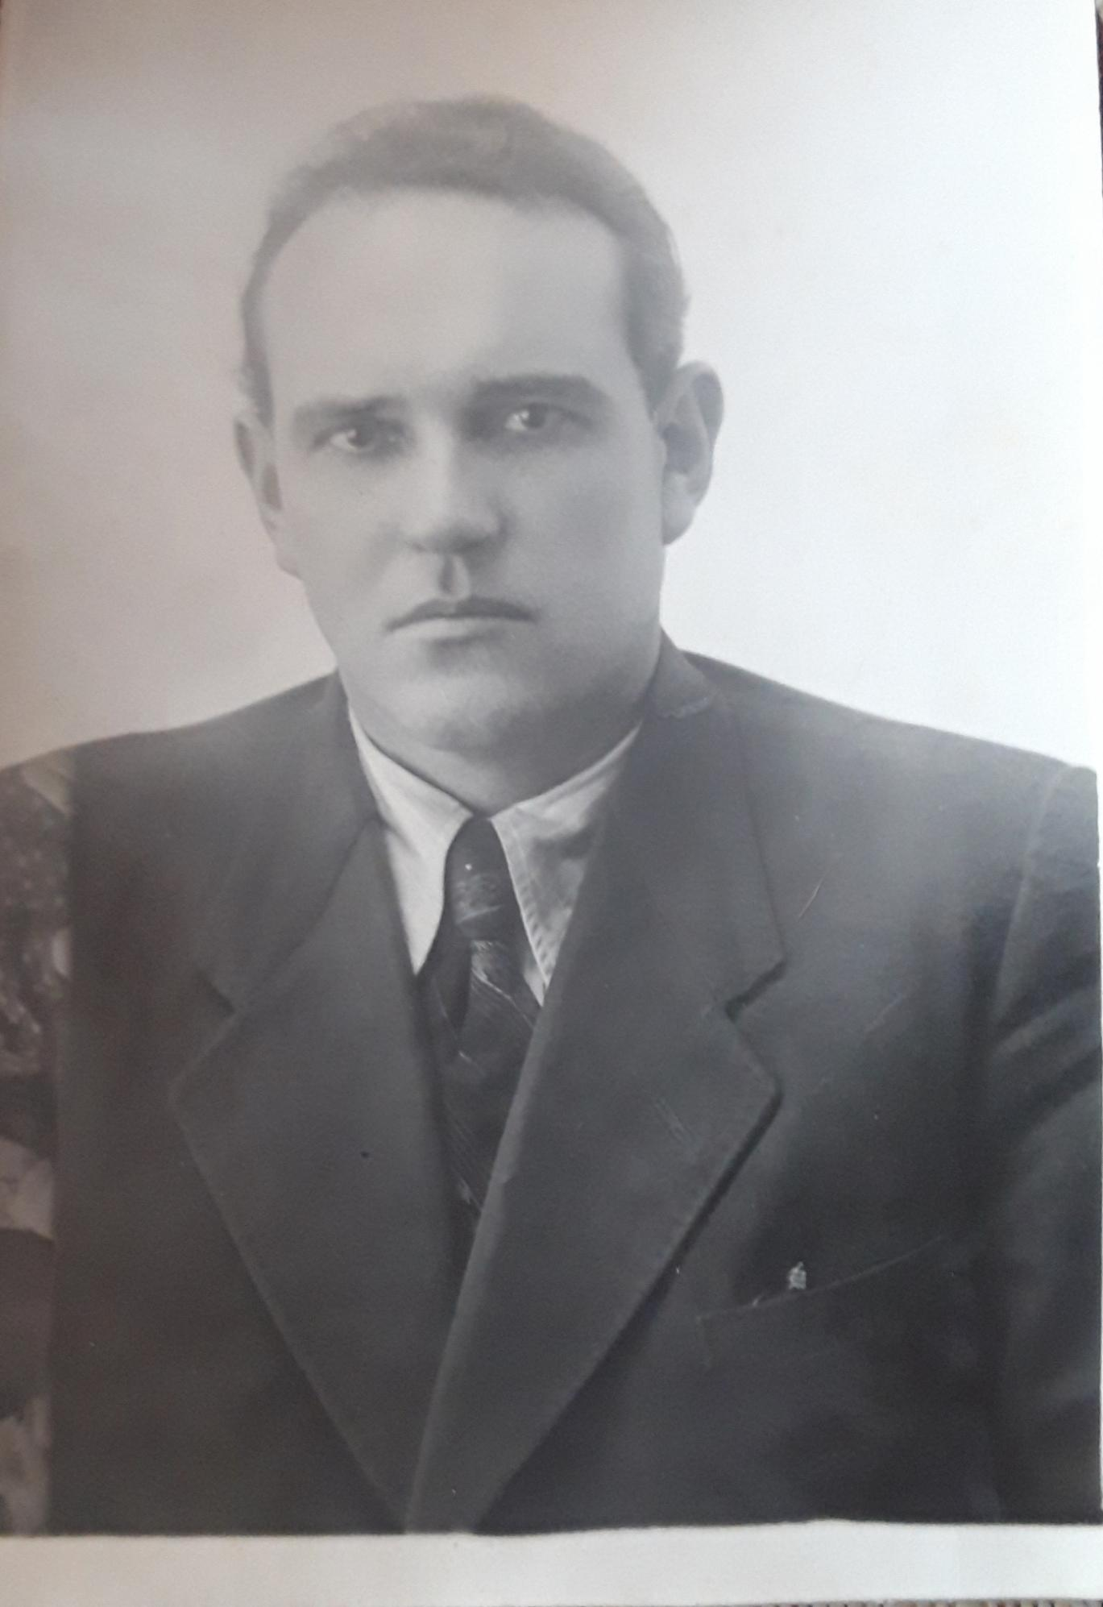

**Приложение II**

Халина Мария Кузьминична – участник битвы под Сталинградом.

